Rozbory odpadu v našem městě potvrdily důvody k zavedení nového odpadového systému
V březnu letošního roku proběhla v Rychnově u Jablonce nad Nisou analýza směsného komunálního odpadu. Cílem bylo zjistit, jak jsou na tom občané města s tříděním odpadu a jaké složení má odpad odložený v černých nádobách.
Analýza odpadu proběhla ve spolupráci s Autorizovanou obalovou společností EKO-KOM, a.s. Popelářský vůz provedl klasický svoz směsného komunálního odpadu, nejprve na sídlišti a potom v lokalitě s rodinnými domy a oba vzorky podrobně rozebrala odborná firma podle metodiky společnosti EKO-KOM, a.s.
Analýza spočívala v ručním roztřídění obou reprezentativních vzorků odpadu do definovaných látkových skupin – papír/lepenka; plasty; sklo; kompostovatelný i nekompostovatelný odpad; kovy; elektroodpad; nápojové kartony; nebezpečný odpad; textil. Jde tedy o odpady, které do směsného komunálního odpadu nepatří a mají správně skončit v barevných nádobách či pytlích, případně na sběrném místě (bývalý manipulační sklad nad nádražím ČD) nebo odevzdány při mobilním svozu nebezpečného odpadu, který je ve městě realizován 2 x ročně.
Pouze odpad, který nelze zařadit do některé z látkových skupin popsaných výše, je v současnosti netříditelný. Je to tedy takový odpad, který do černých popelnic na směsný komunální odpad správně patří.
Výsledky analýzy odpadů prozradily zajímavé překvapení. Významný podíl ve vzorcích zaujímal odpad, který by šel roztřídit a ve směsném komunální odpad by vůbec končit neměl. V obou typech zástavby se jednalo o hodnoty v desítkách procent. Ve vzorku z lokality s rodinnými domy šlo bezmála 32% objemu odpadu. Ze sídlištní zástavy to bylo téměř 48%. To je tedy velké množství odpadů, které pak zbytečně končí bez užitku na skládce.
Procentuální zastoupení jednotlivých složek odpadu na celkové hmotnosti vzorku najdete v grafech níže.
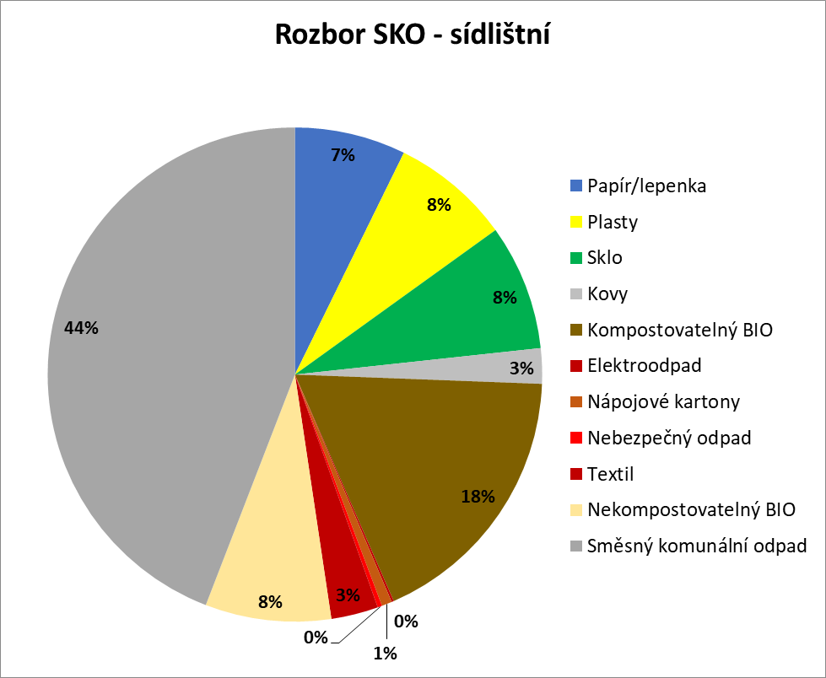

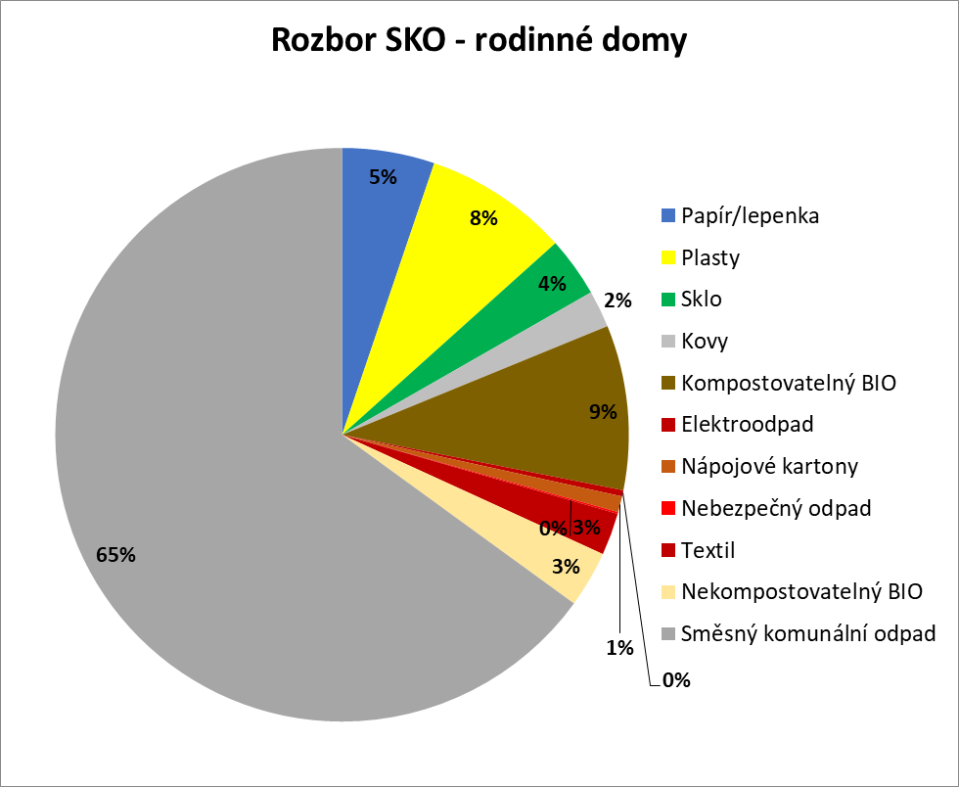

Nový odpadový systém
Zastupitelstvo města na svém zasedání 16.1.2023 schválilo zavedení nového odpadového systému.
Město ke každému obytnému domu dodá modře označenou popelnici na papír a žlutě označenou popelnici na plasty, PET a nápojové kartony. Stávající černá popelnice na směsný komunální odpad zůstává. Postupně budou omezena nebo zrušena veřejná stanoviště na tříděné odpady. Provoz stanovišť na tříděné odpady ve stejném rozsahu se předpokládá do konce roku 2023. Tento nový systém bude zaveden od července 2023.
Svoz nádob bude stanoven tak, že komunální odpad v černé popelnici ( směsný komunální odpad) bude odvážen jednu za 14 dní, plast bude odvážen jednou za 14 dní a papír jednou za 21 dní.
Výjimkou bude dočasný týdenní vývoz komunálního odpadu u panelových a bytových domů, kde je umístěn kontejner 1100 l nebo 660 l.
Důvodů pro změnu stávajícího systému je několik. Především to vyžaduje nová dopadová legislativa, které ukládá obcím dosáhnout cíle pro odděleně soustřeďované recyklovatelné složky komunálního odpadu, tj. v roce 2025 a následujícím dosáhnout alespoň 60 % vytříděnosti, v roce 2030 a následujících alespoň 65 % a v roce 2035 a následujících alespoň 70% vytříděnosti z celkového množství komunálního odpadu produkovaného obcí.
A jak naznačily výsledky analýzy svezených směsných komunálních odpadů, ke splnění těchto zákonných povinností máme ve městě ještě daleko.

Nový systém sběru ve městě má ale další výhody a zvýší se komfort samotného třídění odpadů. Nebude nutné nosit či vozit tříděný odpad na veřejná stanoviště tříděného odpadu (bude se třídit do nádob přímo u domu) a významně se tím dále omezí nepořádek u veřejných stanovišť s tříděným odpadem.
-------------
O změně systému bude město své občany informovat prostřednictvím webových stránek města, ve zpravodaji a před samotným zahájením svozu také letákem s podrobnostmi.
Se změnou systému obdrží každá domácnost informační leták a přehledný svozový kalendář s vyznačením vývozu jednotlivých nádob.

